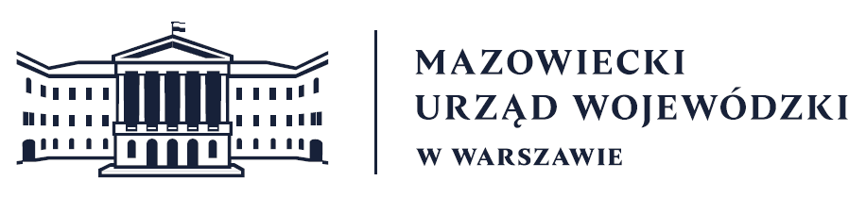
Wydział Bezpieczeństwa i Zarządzania Kryzysowego
Warszawa, dnia 27.05.2026 r.
WBZK-I.6335.4.146.2026

PROGNOZA POGODY DLA WOJ. MAZOWIECKIEGO

Ważność: od godz. 07:30 dnia 27.05.2026 do godz. 07:30 dnia 28.05.2026
W dzień zachmurzenie małe i umiarkowane, okresami wzrastające do dużego. Miejscami słabe, przelotne opady deszczu. Temperatura maksymalna od 19°C do 21°C. Wiatr umiarkowany, okresami dość silny, w porywach do 60 km/h, północno-zachodni.
W nocy zachmurzenie małe. Temperatura minimalna od 8°C do 10°C. Wiatr słaby i umiarkowany, na wschodzie lokalnie porywisty, północno-zachodni.

PROGNOZA POGODY NA KOLEJNĄ DOBĘ

Ważność: od godz. 07:30 dnia 28.05.2026 do godz. 07:30 dnia 29.05.2026
W dzień zachmurzenie małe i umiarkowane, na wschodzie i południu, okresami wzrastające do dużego, tam miejscami przelotne deszczu. Temperatura maksymalna od 17°C do 20°C. Wiatr umiarkowany, okresami dość silny, w porywach do 60 km/h, północno-zachodni.
W nocy zachmurzenie małe. Temperatura minimalna od 3°C do 6°C. Wiatr słaby i umiarkowany, północno-zachodni.

Dyżurny synoptyk: Mariusz Cebula
Godzina i data wydania: godz. 06:11 dnia 27.05.2026

Dyżurny WCZK
Piotr Najda

